https://blog.csdn.net/vivianXuejun/article/details/80157656

## 来源



# 应用

## kun-elasticsearch-component后台启动

nohup java -jar kun-elasticsearch-component-3.5.2.jar &



这里请耐性等待

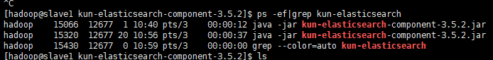

## zipkin后台启动

nohup sh zipkin-start.sh &

